Úkoly na 30. 3. – 5. 4.
Český jazyk:
Pokračujeme v učivu o slovesech, zaměříme se na časování sloves v oznamovacím způsobu – na tři časy: minulý, přítomný a budoucí. Jako studijní materiál použijte prezentace a učebnici.
- 1. Přítomný čas:
Projděte si tabulku s přehledem slovesných tvarů na str. 149. Do sešitu si opište část „Zopakuj si“ na str. 149. Vypracujte cv.1/str. 148 – vyhledejte 10 sloves v přítomném čase a určete osobu a číslo – úkol do sešitu.
- 2. Budoucí čas:
Pozor na tvoření! Na str. 150-151 v učebnici máte přehled, jak se budoucí čas tvoří. Můžete využít i prezentaci. Poctivě si vše pročtěte.
K procvičení bude sloužit pracovní list – buď vytisknout, vyplnit ve Wordu nebo přepsat (pouze řešení 1,2 a 3).
- 3. Minulý čas:
Přehled na str. 153 – pročíst + vypracovat cv. 2/str. 153 – pouze doplnit vynechaná písmena a napsat do sešitu. Ústně zkusit převést do minulého času.
V pracovním sešitě vypracujte cv. 3 a 4/str. 31
- „Testík“ v Google Classroom – slovesný čas
Odkaz na online procvičování:
https://procvicovani-uciva.webnode.cz/news/slovesa-osoba-cislo-cas/
Matematika:
Pokračujeme v převodech jednotek – tentokrát se zaměříme na Jednotky času:
- Projděte si prezentaci, okna č. 2, 3 a 4 si přepište do sešitu. Zbylé úkoly nechávám na dobrovolnosti v rámci procvičování navíc.
cv. 4 a 6/str. 77 vypracujte do školního sešitu
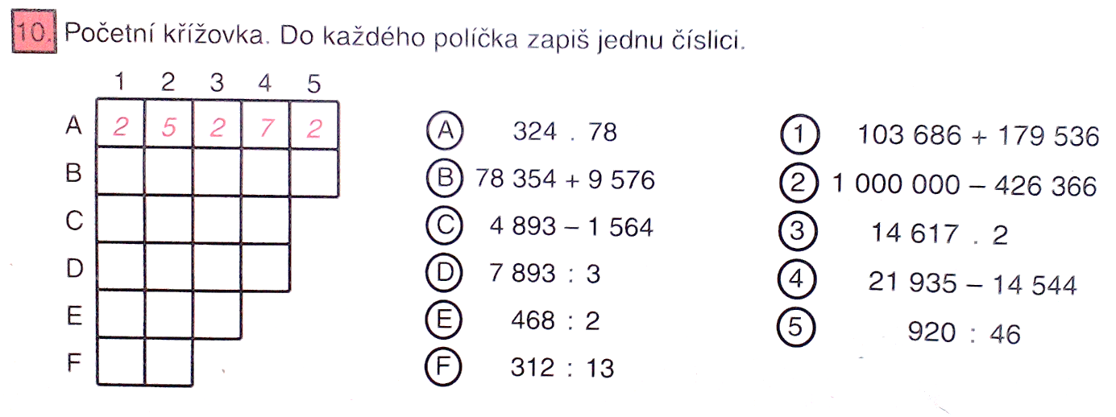
- Zopakujeme si písemné počítání – pracovní list (Početní křížovka) – nalepit nebo přepsat příklady do sešitu. Výpočty si dělejte zvlášť do sešitu!

- Geometrie – zopakujte si základní rýsování – cv. 8/str. 132 v učebnici – vypracuj do sešitu geometrie. Není to nové učivo, postupy najdeš v sešitě nebo v učebnici. Nezapomeň na náčrtek a překontroluj rýsovací potřeby!
- „Testík“ v Google Classroom – jednotky délky
Odkaz na online procvičování:
https://skolakov.eu/matematika/4-trida/prevody-jednotek/jednotky-casu/prevody-jednotek-casu/vyber.htm

Anglický jazyk:
Lekce 5B – Our house
- Napsat a učit se slovíčka lekce 5B + places (str. 84 v pracovním sešitě).
- Cv.1/str. 54 v učebnici – poslechy zde: https://elt.oup.com/student/project/level1/unit05/audio?cc=cz&selLanguage=cs
Číst a překládat text pod obrázkem, trénovat výslovnost nových slovíček. Cvičení 2a/str. 54 – pustit si poslech a ukazovat na obrázku části domu.
- Gramatika – opakování vazby There is/There are, přepsat nebo nalepit do sešitu:
There is/are
Touto vazbou říkáme, že někde něco nebo někdo je (nachází se).
Kladná věta:
There is – jednotné číslo (There is a bathroom upstairs.)
There are – množné číslo (There are three bedrooms.)
Záporná věta:
There isn´t a cellar downstairs.
There aren´t two bathrooms downstairs.

- S využitím textu v učebnici pod obrázkem vypracujte cv. 5/str. 54 do sešitu.
- V pracovním sešitě vypracujte cv. 1a/str. 44 - s pomocí slovníčku nebo učebnice a cv. 3/str. 45 – doplnit „There is/There are“ – sledujte číslo podstatných jmen! (a shower, two bedrooms…)
- Úkol navíc - cv. 1/str. 50 – prohlédnout si obrázek, doplnit věty - sledujte předložky a počet knih na obrázku!
- „Testík“ v Google Classroom - předložky
Odkaz na procvičování:
https://quizlet.com/374899627/project-1-unit-5b-flash-cards/ (je potřeba mít registraci)
https://www.helpforenglish.cz/article/2006102724-project-1-unit-5-b
Vlastivěda:
Kapitola 7 – ČR jako součást Evropy – učebnice str. 33 - 35
- Projděte si prezentaci.
- Podle učebnice vypracujte do sešitu doplňovací zápis - nalepit nebo přepsat.
- Vyzkoušet si kvíz: http://rysava.websnadno.cz/vlastiveda_5.roc/evropska_unie.htm, počet bodů si zapište do sešitu.
- „Testík“ v Google Classroom – práce s mapou!
Odkazy na další informace o EU: www.euroskop.cz
Během tohoto týdne pošlete vypracovaný čtenářský deník – emailem nebo zkusit nahrát do Google Classroom.
Osnova:

1. Název knihy.
2. Jméno autora.
3. Jméno ilustrátora.
4. Název nakladatelství.
5. Rok vydání.
6. K jakému literárnímu žánru by si knihu zařadil(a)?
7. Vypiš jména hlavních postav.
8. O čem kniha vypráví?
9. Proč tě kniha zaujala nebo proč tě kniha nezaujala?
10. Nakresli k této knize ilustraci.

